第1回
山﨑市長と歩こう！
ウォーキング

ひとりでも、みんなでも取り組むことが出来るウォーキング。
のんびり、楽しく、市長やご友人とお話しながら歩きましょう。
どなたでも、ご参加いただけます。

１．日時：令和6年4月23日（火） 午前10時～１２時
（雨天時順延 令和6年4月30日（火） 午前10時～12時）
２．集合場所：宝塚市役所前 武庫川河川敷（職員が立っています）
午前9時30分から受付開始
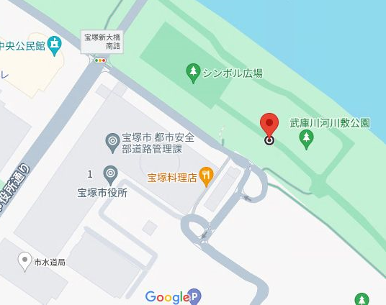
集合場所
宝塚市役所

３．コース：武庫川河川敷約３Kｍ（市役所が始終着です）
４．対象・定員：概ね60歳以上の方・20名前後
（応募多数の場合、抽選）
５．申込方法：申込用紙に記入の上、市高齢福祉課に持参又はＦＡＸ
してください。（申込用紙は市ＨＰからもダウンロードできます）
６．申込期間：令和6年4月15日（月）まで
７．当日の服装：動きやすい服装、運動靴でお越しください

※秋頃に第２回を開催予定です。
※参加者数に応じたポイントで、市内の子ども達の物品に還元する予定です。

問い合わせ先
宝塚市役所 高齢福祉課
TEL：0797-77-2067 FAX：0797-71-1355

本事業は、包括連携協定を締結している大塚製薬株式会社にご協力いただいています。

